 |  | Profession : LOGISTICIEN(NE)S |  |  | N°
Module |  |  | Année de programme
Informatique |  |  | 3ème année CFC / AFP
Nom | : ____________________________ |  |  | WORD  Styles
Prénom | : ____________________________
Date | : ____________________________

Objectif
- Utilisation et création de styles

Un style c’est quoi ?
Un style est un ensemble de mises en forme qui sont enregistrées comme une police, une taille de police et un alignement de paragraphe. Lors de l'ouverture de Word, le modèle Normal est automatiquement sélectionné par défaut.
Ce modèle contient des styles de titres et plusieurs autres.
Il existe différents types de styles :
- Style de caractère
- Style de paragraphe
- Style lié
- Style de liste (liste à puces, liste numérotée)
- Style de tableau

Utilité des styles
L'utilisation des styles permet de modifier un document sans avoir à recopier la mise en forme. Il suffit en effet de modifier le style, et la modification s'applique à toutes les occurrences du style dans le document.

Appliquer un style
Sélectionner tout d'abord la partie de texte concernée. Ensuite, cliquer sur un style du groupe Style (voir ci-dessous). Avant de cliquer, on peut se contenter de pointer la souris sur un style et constater immédiatement la modification du texte.

Exemple
Le texte ci-dessous a été mis en forme grâce aux styles indiqués en rouge :

Finalité de la prise en charge Titre 1

Article 1 Valeurs et droits Titre 2
L’établissement “Le Petit Rapporteur” propose un accueil et un hébergement pour des personnes adultes en situation d’handicap en cohérence et en harmonie avec les valeurs fondamentales soutenues suivantes : Normal
- Le respect de la personne accueillie, par la prise en compte de toutes les dimensions de sa vie, aussi bien culturelle, spirituelle, corporelle que familiale.
- La reconnaissance de la spécificité et de la singularité de son parcours de vie, ainsi que la volonté des professionnelles de la rendre pleinement actrice de ce parcours voir même jusqu’à son terme. Numéros

Article 2 Participation de l’usager et de sa famille Titre 2
Afin d’accroître la participation du résident et/ou de la personne accueillie, de sa famille, de son représentant légal à la vie de l’établissement, une représentation est prévue dans les instances suivantes : Normal

Créer un style
- Pour créer un style « sans mise en forme », cliquer sur Styles dans l’info-bulle.
- Choisir « Créer un style ».
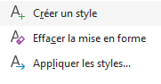
- Donner un Nom, puis appuyer sur « modifier ».

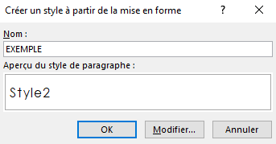
- Sélectionner le « Type de style » : Paragraphe.
et « Style basé sur » : Aucun style.
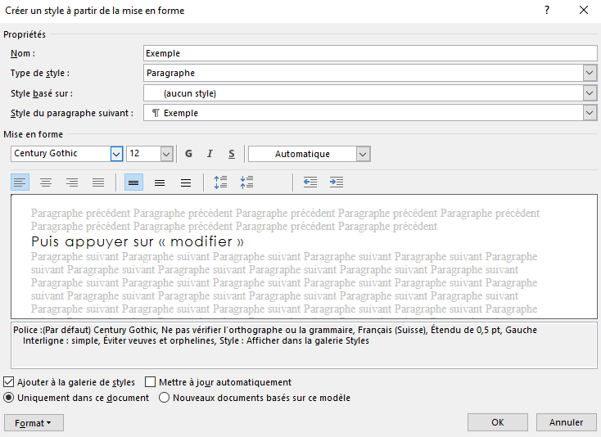

- Changer la mise en forme de la police et de paragraphe souhaitée.
Appuyer sur « Format » pour avoir accès à toutes les mises en forme disponibles.
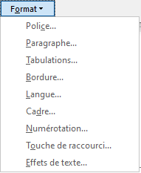


- Cocher ou décocher l’option « Ajouter à la galerie de style »
- Si nécessaire, cocher l’option « Mettre à jour automatiquement »

MODIFIER UN STYLE
Il est possible de modifier un style à l’aide de deux méthodes :

1. A partir de la mise en forme modifiée
- Appliquer le style à modifier à un texte et effectuer les modifications de mise en forme souhaitées.
- Faire un clic droit sur le nom du style
- Choisir Mettre à jour pour correspondre à la sélection
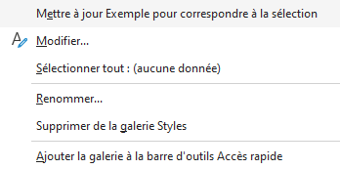
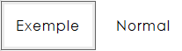
Texte Texte

- Le style dans la galerie change également de visuel.
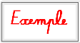

2. Avec la fenêtre Modifier les styles
- Pointer le style à modifier
- Effectuer un clic droit
- Choisir « Modifier le style » et effectuer les modifications via le « Format ».



